LUNES 07 | MARTES 08 | MIÉRCOLES 09 | JUEVES 10 | VIERNES 11
Núcleo: Comprensión del entorno sociocultural  O.A: Reconocer características de la cultura Aymara.  -Observan video grabado por educadora, donde educadora presenta a “Isaac un niño Aymara”, menciona características en forma sencilla de la cultura Aymara.  -Imprimir hoja de actividad donde deben colorear y en el Chullo pegar cintas de colores a lo ancho (cintas que tengan en casa).  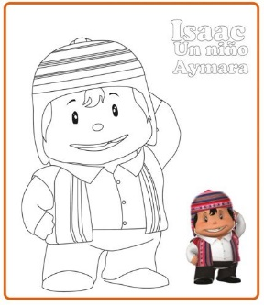  Observar la historia de Isaac:  https://www.youtube.com/watch?v=zQOfj62V0q4  -Enviar fotografía a educadora. | Núcleo: Comprensión del entorno sociocultural  O.A: Reconocer características de la cultura Mapuche.  - Observan video grabado por educadora, donde educadora presenta a “Natalia una niña Mapuche”, menciona características en forma sencilla de la cultura Mapuche.  -Imprimir hoja de actividad donde deben colorear y en el Trarilonco decorar con cintas y lentejuelas plateadas.  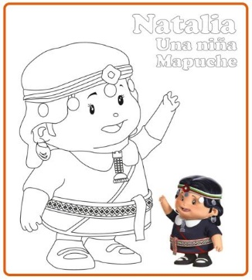  Observar historia de Natalia:  https://www.youtube.com/watch?v=bKgIoFzbrKg  -Enviar fotografía a educadora. | Núcleo: Comprensión del entorno sociocultural  O.A: Reconocer características de la cultura Rapa Nui.  - Observan video grabado por educadora, donde educadora presenta a “Mana un niño Rara Nui”, menciona características en forma sencilla de la cultura Rapa Nui.  -Imprimir hoja de actividad donde deben colorear y deben decorar con plumas en la cabeza de Mana.  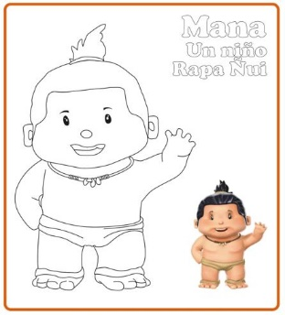  Observa historia de Mana:  https://www.youtube.com/watch?v=EpQ-X1ZB8Lk  -Enviar fotografía a educadora. | Núcleo: Corporalidad y movimiento.  O.A: Realizar trazos curvos y rectos.  - Observan video grabado por educadora, donde explica cómo deben realizar cada trazo, recuerda cómo tomar correctamente el lápiz, dónde deben comenzar y dónde deben terminar el trazo.  -Realizan pág. 90 del libro Balancín, donde deben realizar trazos rectos y curvos siguiendo instrucción. Responde: ¿Qué observan? ¿Cuáles son juegos típicos? ¿Cuál es comida típica?  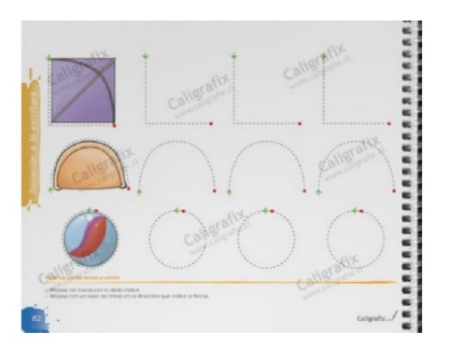  -Enviar fotografía a educadora. | Núcleo: Lenguajes artísticos.  O.A: Realizar remolinos de viento siguiendo instrucciones.  -Observan video grabado por educadora, donde siguen el paso a paso de cómo realizar remolinos de viento de Chile.  Escogen el tamaño deseen realizar.  -Realizan remolinos con papel azul, rojo y blanco, pegan el papel, realizan plegados, recortan por las líneas y juntan las puntas y enganchan con alfiler (apoderado) al palito de brolleta o maqueta.  Son invitados a realizar varios remolinos para decoración.  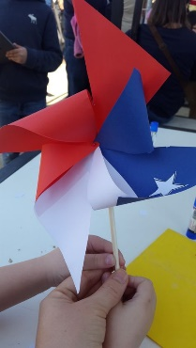  -Enviar fotografía a educadora.
Núcleo: Lenguajes artísticos.  O.A: Realizar corona decorativa con sus manos.  1. Marcar sus manos con témperas blanco, azul y rojo.  2.Realizar una base redonda y pegar cada manito secuencialmente.  3.Decorar a elección, agregar cinta para colgar.  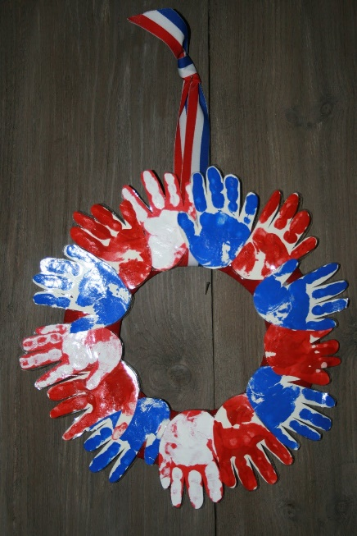  -Enviar fotografía a educadora. | Núcleo: Lenguajes artísticos.  O.A: Realizar estrellitas colgantes.  1. Pinta palitos baja lengua con colores blanco, azul y rojo.  2.Pegar palitos y armar estrellas.  3.Agregar cinta a cada estrella para decorar un sector del hogar.  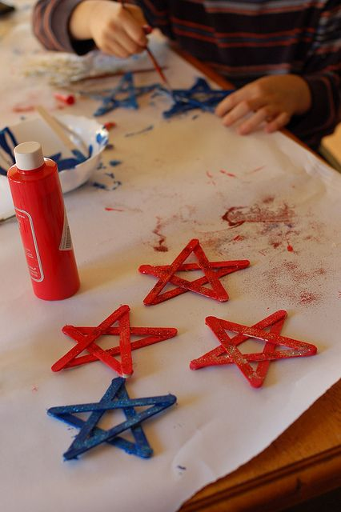  -Enviar fotografía a educadora. | Núcleo: Lenguajes artísticos.  O.A: Realizar copihues blanco, azul y rojo.  1.Realizar copihues en hojas de block.  2.Realizar pelotitas grandes de papel volantín, bien arrugadas y pegar en cada copihue.  3.Decorar con cinta, escoger un lugar del hogar para pegar los tres copihues.  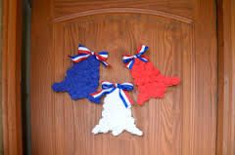  -Enviar fotografía a educadora. | Núcleo: Lenguajes artísticos.  O.A: Realizar gorro diciochero.  1. Realizar la base rectángular del gorro con goma eva o papel azul.  2.Pegar limpia pipas a la mitad.  3.Realizar estrellas de distintos tamaños y pegarlas en la parte superior de cada limpia pipa.  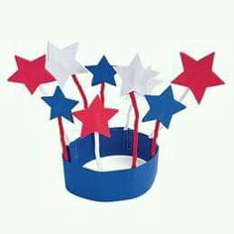  -Enviar fotografía a educadora. | Núcleo: Lenguajes artísticos.  O.A: Realizar juego típico:  El emboque.  1. Cortar la parte de arriba de una botella.  2.Juntar dos tapas y pegarlas, amarrar con pita éstas a la otra tapa de la botella que cortaron.  3.Decorar emboque con el material que deseen.  4.Desmúestre a su hijo como se utiliza este juego.  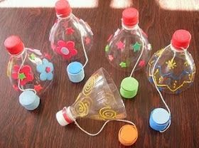  -Enviar fotografía a educadora.

